Ámbito ☑  Aplicación | Nombre ☑  GMM-MIGRACION MT101 MX
Creado por ☑  Roberto Pérez |  | Fecha Última Actualización ☑  21/02/2013 | Nº de versión ☑  1.3.1 | País ☑  México

- Datos Generales

C104 – Recepción y Procesamiento de archivo de regreso de Cash Windows. | Nuevo / Modificado ☑  Modificado
Objetivos ☑
Recepción y Procesamiento del archivo con formato Cash.
El archivo generado, por el Cash se procesara para ser enviado a la base de datos.

- Inventario de Actores ☑

Código | Nombre | Descripción
A100 | SAA | Swift Alliance Access
 | CW | Cash Windows

- Características ☑

Precondiciones
El archivo procesado por CW está en la ruta disponible para ser procesado. el archivo que regresa CW debe de tener el siguiente formato:
  - Archivos provenientes de CW (respuestas)
MXCHSaammddhhmmss.ICH
Dónde:
aaaammdd – Fecha en que se transmitió el archivo proveniente de CW
hhmmss – Hora en que se transmitió el archivo proveniente de CW
- Se configura el BP para procesar en días hábiles y horarios hábiles, lo cual establece el lote a procesar.
Poscondiciones

Válidas
- Se persiste el archivo de regreso de Cash Windows en la base de datos

Inválidas
- Error de Flujo, Error de Procesamiento.

- Escenarios

  - Escenario Primario ☑
Paso | Acción
1 | BP Obtiene valores de parámetros del proceso (C110)  Establece parámetros del proceso:  - NB_RUTA_ORIGEN_HOST – Ruta en la que el BP estará buscando archivos provenientes de CASH  - NB_RUTA_RESPALDO – Ruta en la que el BP respaldara los archivos por procesar.  - CD_LATENCIA – Parámetro del integrador que identifica la latencia mínima esperada antes de procesar un archivo que recién se grabó en el file-system.  - CD_PROCESO_GIS – Constante de tipo de proceso para efectos de bitácora, este valor será enviado en todas las actualizaciones de bitácora.  - MAX_COLLECT – límite del número de archivos del file-system adapter del integrador procesará.  - NB_MAPA_CW2BD – Nombre del mapa a utilizar para actualizar para actualizar la base de datos
2 | - Verifica si es día Feriado. (Caso de uso C115), esta verificación se realiza en cada ciclo del BP, por lo que no se prevé una reprogramación automática del BP, solo estará en un ciclo sin procesar hasta que se llegue un nuevo día hábil.  - Si Feriado = True  - Si el evento de día feriado para este día no ha sido registrado previamente en la bitácora de proceso.  - Actualiza Bitácora Proceso (caso uso C114) con el tipo de Evento 102, - Dia Festivo,CD_PROCESO_GIS  - Fin de proceso  - Si Feriado = False  - Continua Proceso
  CD_TP_EVENTO | CD_PROCESO_GIS | TX_PROCESO_LOG | TM_PROCESO_LOG
  102 | CD_PROCESO_GIS | Día inhábil, esperando al día siguiente. | Time stamp
3 | Actualiza Bitacora de procesos el inicio de este proceso (C114) – Inicio de proceso
  CD_TP_EVENTO | CD_PROCESO_GIS | TX_PROCESO_LOG | TM_PROCESO_LOG
  100 |  | Inicia proceso del archivo [XXXX] | Time stamp
4 | Genera Respaldo del Archivo a Procesar en la ruta : NB_RUTA_RESPALDO, nombrándolo con el mismo nombre del archivo + timestamp.  Se registra el evento en la bitácora (C114) – Archivo Respaldado..
  CD_TP_EVENTO | CD_PROCESO_GIS | TX_PROCESO_LOG | TM_PROCESO_LOG
  304 |  | Archivo [XXXX] Respaldado. | Time stamp
5 | El BP BBVAbpMXaplACUSE_CW hará validaciones de datos contenidas en el archivo proveniente de Cash, utilizando el mapa definido : NB_MAPA_CW2BD. (Ver Layout anexo)  1.- Validación de integridad  Este debe contar con un encabezado.  - Si el archivo tiene error de formato  - Registro Evento en la bitácora (C114) – Detección de archivo erróneo.  - Si el archivo sólo trae encabezado,  - Registro Evento en la bitácora (C114) – Detección de archivo erróneo.
  CD_TP_EVENTO | CD_PROCESO_GIS | TX_PROCESO_LOG | TM_PROCESO_LOG
  301 |  | Archivo [XXXX] de CASH con formato erróneo. | Time stamp
  CD_TP_EVENTO | CD_PROCESO_GIS | TX_PROCESO_LOG | TM_PROCESO_LOG
  301 |  | Archivo [XXXX] de CASH sin operaciones. | Time stamp
6 | 2.- Actualización de datos de respuesta CW en la tabla TGM139_MT101_REPTE. Los registros se mapearan en función de la fecha de operación, del número consecutivo y del número de lote. Si algun dato no coincide no será procesado el registro específico.  - Estatus de la Operación  - Descripción del Estatus  - Folio Aceptación CASH  - Nombre del archivo generado por Cash.  Si el registro no se localiza en la base de datos se registra excepción en bitácora.  - La respuesta se almacena en la tabla de TGM048_PROCESO_LOG, en los campos:  - CD_TP_EVENTO = “201” Registro Operación Erronea
  CD_TP_EVENTO | CD_PROCESO_GIS | TX_PROCESO_LOG | TM_PROCESO_LOG
  201 |  | Registro CASH del archivo <xxxxxx> inconsistente para el registro <consecutivo>, <lote>,<fecha operación>.  Time stamp

7 | Para cada registro identificado, se actualizan los datos de acuerdo a las siguientes reglas (Ver Layout anexo para la totalidad de las reglas):  - El campo Estado de Envío de operación cash Se obtiene de la posición 595, 7 caracteres  - Si Valor = “CHSW000” entonces CD_ST_ENVIO_MT101 = 3 ‘ Regreso Cash ok (MT900 operación exitosa)  - Si Valor contiene -"S0" o es igual “RCASH entonces CD_ST_ENVIO_MT101 = 7 (Que indica código cash dudosa )  - Cualquier otro valor Entonces CD_ST_ENVIO_MT101 = 4 Error Cash (MT199 operación errónea)  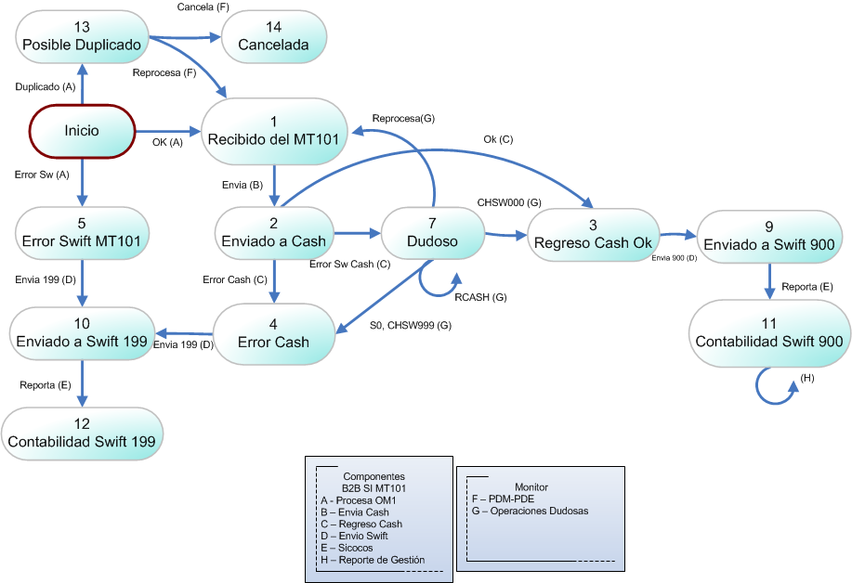  - Descripción Status. Se obtiene de la posición 602, 50 caracteres  - NB_DESC_ST_CW = Descripción del Estatus  - Folio Aceptación CASH Se obtiene de la posición 652, 15 caracteres  - NB_FOL_ACEP_CW = Folio Aceptación CASH  - Actualiza nombre del archivo Cash  - NB_ARCH_CASH = Nombre de archivo recibido CASH.
6 | Al concluir el proceso de los registros, se Actualiza tabla de Lotes de Envío Cash (TGM141_MT101_ENVCW)  Identifica el Lote a actualizar, buscando por Fecha de Operación y Numero de Lote de Cash (dato obtenido del cabecero del archivo cash).  - CD_REGRESO_CASH = “1” ‘ se recibió archivo de respuesta  - TO_REGISTROS_REG = número de registros procesados y actualizados en la Tabla TGM139_MT101_REPTE. (Solo se cuentan los registros que se encontraron en la tabla de reporte, por lo que pudiera existir registros procesados por cash y no encontrados ).  - FH_REGRESO_CASH = Fecha del sistema  - NB_ARCH_REG_CASH = nombre del archivo de regreso cash.  Con datos de la tabla TGM141_MT101_ENVCW Valida si el número de registros TO_REGISTRO_ENVIO <> TO_REGISTROS_REGRESO, (recepción parcial)  En caso de que el número de registros procesados sea diferente, se genera registro en bitácora (C114) – 201 – Deteccion de operación errónea.
  CD_TP_EVENTO | CD_PROCESO_GIS | TX_PROCESO_LOG | TM_PROCESO_LOG
  201 |  | Archivo CASH <xxxxxx> proceso registros diferentes de los esperados: <TO_REGISTROS_REGRESO> en vez de “TO_REGISTRO_ENVIO> | Time stamp
6 | - Se eliminan el archivo de la ruta de CW  - Genera evento de proceso (C114) –Archivo procesado correctamente.
  CD_TP_EVENTO | CD_PROCESO_GIS | TX_PROCESO_LOG | TM_PROCESO_LOG
  201 |  | Archivo [xxxxxx] procesado correctamente | Time stamp
- Genera evento de proceso (C114) – Fin de proceso

CD_TP_EVENTO | CD_PROCESO_GIS | TX_PROCESO_LOG | TM_PROCESO_LOG
101 |  | Fin de ejecución de proceso <nombre del proceso> | Time stamp

8 | Fin de Proceso

  - Escenario Alterno EA1 < >:
Paso | Acción
1
2
3
4
5

  - Escenario Alterno EA2 < >:
Paso | Acción
1
2
3
4
5

  - Validación VA1 < > ☑:
Paso | Acción

  - Validación VA2 < > :

Paso | Acción

  - Validación VA2 < > :

Paso | Acción

  - Excepción EX# <Nombre de la excepción> ☑:
Paso | Acción

- Reglas de Negocio ☑:

En este caso, el aplicativo CW escribe el código de respuesta y su descripción en los campos: Estatus de la
Operación, Descripción del Estatus y Folio Aceptación CASH (campos descritos a partir de la posición 595)

- Mensajes de Error.

- Requerimientos No Funcionales ☑:

Ninguno

- Notas para implementación:

- COMPONENTES (Elementos Asociados):

Pantallas, reportes o archivos de salida asociados.
Clave | Nombre

- Control de Versiones

Nº Versión | Fecha | Autor Modificación | Descripción
1.0.0 | 4/2/2013 | Roberto Pérez | Creación
1.1 | 13/2/13 | Roberto Pérez | Se agregaron los campos de las tablas involucradas
1.2 | 15/02/13 | Roberto Pérez | Revisión de Agustin Ugalde
1.3 | 19/02/13 | Roberto Pérez | Revisión en junta del 19/02/13
1.3.1 | 21/02/13 | Agustín Ugalde | Ajustes en formato y gestion de bitacora

- Anexos.
Anexo 1. Diagrama de Casos de Uso

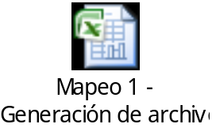

Estos datos se obtienen de cada registro procesado.

